Об утверждении Плана по управлению пастбищами и их использованию по Егиндыкольскому району на 2021-2022 годы
Решение Егиндыкольского районного маслихата Акмолинской области от 12 ноября 2021 года № 7С10-5
В соответствии с Законами Республики Казахстан "О местном государственном управлении и самоуправлении в Республике Казахстан", "О пастбищах", Егиндыкольский районный маслихат РЕШИЛ:
1. Утвердить прилагаемый План по управлению пастбищами и их использованию по Егиндыкольскому району на 2021-2022 годы.
2. Настоящее решение вводится в действие по истечении десяти календарных дней после дня его первого официального опубликования.
Секретарь Егиндыкольского  районного маслихата | Б.Абилов

Утвержден
решением Егиндыкольского
районного маслихата
от "12" ноября 2021 года
№ 7С10-5
План по управлению пастбищами и их использованию по Егиндыкольскому району на 2021-2022 годы
1. Схема (карта) расположения пастбищ на территории Егиндыкольского района в разрезе категорий земель, собственников земельных участков и землепользователей на основании правоустанавливающих документов (приложение 1 к Плану по управлению пастбищами и их использованию по Егиндыкольскому району на 2021-2022 годы).
2. Приемлемые схемы пастбищеоборотов (приложение 2 к Плану по управлению пастбищами и их использованию по Егиндыкольскому району на 2021-2022 годы).
3. Карта с обозначением внешних и внутренних границ и площадей пастбищ, в том числе сезонных, объектов пастбищной инфраструктуры (приложение 3 к Плану по управлению пастбищами и их использованию по Егиндыкольскому району на 2021-2022 годы).
4. Схема доступа пастбищепользователей к водоисточникам (озерам, рекам, прудам, копаням, оросительным или обводнительным каналам, трубчатым или шахтным колодцам) составленная согласно норме потребления воды (приложение 4 к Плану по управлению пастбищами и их использованию по Егиндыкольскому району на 2021-2022 годы).
5. Схема перераспределения пастбищ для размещения поголовья сельскохозяйственных животных физических и (или) юридических лиц, у которых отсутствуют пастбища, и перемещения его на предоставляемые пастбища (приложение 5 к Плану по управлению пастбищами и их использованию по Егиндыкольскому району на 2021-2022 годы).
6. Схема размещения поголовья сельскохозяйственных животных на отгонных пастбищах физических и (или) юридических лиц, не обеспеченных пастбищами, расположенными при селе, сельском округе (приложение 6 к Плану по управлению пастбищами и их использованию по Егиндыкольскому району на 2021-2022 годы).
7. Календарный график по использованию пастбищ, устанавливающий сезонные маршруты выпаса и передвижения сельскохозяйственных животных (приложение 7 к Плану по управлению пастбищами и их использованию по Егиндыкольскому району на 2021-2022 годы.

Приложение 1 к
Плану по управлению
пастбищами и
их использованию
по Егиндыкольскому району
на 2021-2022 годы
Схема (карта) расположения пастбищ на территории Егиндыкольского района в разрезе категорий земель, собственников земельных участков и землепользователей на основании правоустанавливающих документов

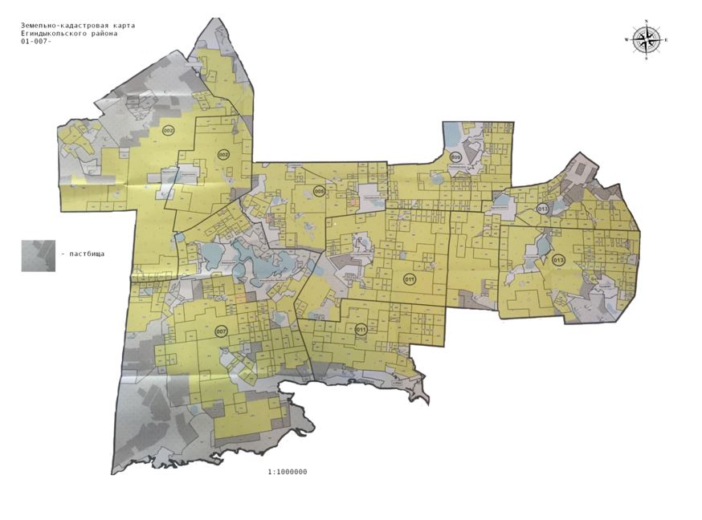

Приложение
к схеме (карте)расположения
пастбищ на территории
Егиндыкольского района
в разрезе категорий земель,
собственников земельных участков
и землепользователей на основании
правоустанавливающих документов
Список пастбищепользователей
Таблица 1
№ | Фамилия, Имя, Отчество, землепользователей
село Буревестник | Абилов Бауржан Ахметович к/х "Абилов"
 | Амирханов Зангар Канатович к/х "Зангар"
 | Газизханов Адам Зейндинович к/х "Атлам"
 | Глашев Канат Оралбаевич к/х "Коскуль"
 | Джусупов Шарип Тулегенович к/х "Анар"
 | Достенов Ермек Кабдуллмуталифович к/х "Ислам"
 | Калиев Габдурахман Салимович к/х "Калиева"
 | Манжанов Сайрам Куанышевич к/х "Сайрам"
 | Манжанова Сауле Куанышевна к/х "Ильяс"
 | Середа Владимир Николаевич к/х "Кристина-2"
 | Середа Сергей Васильевич к/х "Катерина"
 | Шайбеков Толеухан Нагизханов к/х "Зарина"
 | Экажева Марем Ахметовна к/х "Тимур"
 | ТОО "АСКОП" Степаненко Николай Александрович
 | ТОО "ГАЛА-2009" Новиков Евгений Александрович
 | ТОО "Еңбек Алтын Жер" Середа Сергей Василевич
 | ТОО "Рост Агро LTD" Ахмедова Лариса Валерьевна
село Бауманоское | Беспалый Виктор Никитович к/х "Витэк"
 | Бобик Евгения Степановна к/х "Жарык"
 | Сулейменова Гайша Идрисовна к/х "Болашак"
 | Рахимгулов Болат Мухамедьянов к/х "Мухамедья"
 | ТОО "Агростиль-Г" Гузев Владимир Александрович
 | АО "Фонд проблемных кредитов" Елшібаев Ержан Иманқұлұлы
Жалманкулакий сельский округ | Абдрахманов Кабыл Кабылдинович к/х "Абдрахманова"
 | Алиякбаров Амангельды Алиякбарович к/х "Алиякбар"
 | Алиякбаров Нургали Жаксылыкович к/х "Жаксылык"
 | Ахметов Кабиден Серикбайулы к/х "Сары-Арка"
 | Ахметова Асель Кипшакбаевна к/х "Ер-Нұр"
 | Ахмедов Рустам Угиевич к/х "Рустам"
 | Аубакиров Жанат Тлеухорович к/х "Дихан"
 | Балтусупов Косман Пшенбаевич к/х "Гульбарам"
 | Байгабулова Амина Азаматовна к/х "Амина"
 | Базылбеков Ибрай Базарбаевич к/х "Мукаш"
 | Бозжигитов Мухамедали Сатуллинович к/х "Мирас"
 | Бозжигитова Куралай Аусаковна к/х "Баракат"
 | Калмаганбетова Марал Толеубаевна к/х "Мурат"
 | Искаков Кенжебай Тулепбергенулы к/х "Болат"
 | Калыков Аблай Айтбаевич к/х "Абдилхалык"
 | Карабеков Аманбай Серикбаевич к/х "Хадиша"
 | Контарбаев Сексенбай Жагипарович к/х "Рауан"
 | Квасов Виталий Анатольевич к/х "Квасов"
 | Мукашев Серик Кузжанович к/х "Заманбек"
 | Сарсенов Газиз Айтбайулы к/х "Толганай"
 | Эйхвальд Николай Юрьевич к/х "Эйхвальд"
 | ТОО "Алтын-Дан Шаруа" Бисимбаев Нурлан Минжасарович
 | ТОО "Армавирский" Бисимбаев Нурлан Минжасарович
 | ТОО "Бауманское-07" Жаиков Нурлан Сабырович
 | ТОО "Жалманкулак-М" Экажев Руслан Магометович
 | ТОО "Жулдыз КП" Балтусупов Косман Пшенбаевич
 | ТОО "СХП Жер-Ана" Ахмедов Рустам Угиевич
 | ТОО "Урожайное 2015" Бондаренко Владимир Александрович
 | ТОО "Рост Агро LTD" Ахмедова Лариса Валерьевна
 | ТОО "Йосик" Айтасов Б
 | ТОО "Дархан Жер Шаруа" Бисимбаев Нурлан Минжасарович

Приложение 2
к Плану по управлению
пастбищами и
их использованию
по Егиндыкольскому району
на 2021-2022 годы
Приемлемые схемы пастбищеоборотов
Таблица 2
Годы | Загон 1 | Загон 2 | Загон 3 | Загон 4
2021 | весенне-летний сезон 1 | летний сезон 2 | осенний сезон 3 | отдыхающий загон
2022 | отдыхающий загон | весенне-летний сезон 1 | летний сезон 2 | осенний сезон 3
Примечание: 1, 2, 3, 4 - очередность использования загонов в году.

Приложение 3
к Плану по управлению
пастбищами и
их использованию
по Егиндыкольскому району
на 2021-2022 годы
Карта с обозначением внешних и внутренних границ и площадей пастбищ, в том числе сезонных, объектов пастбищной инфраструктуры

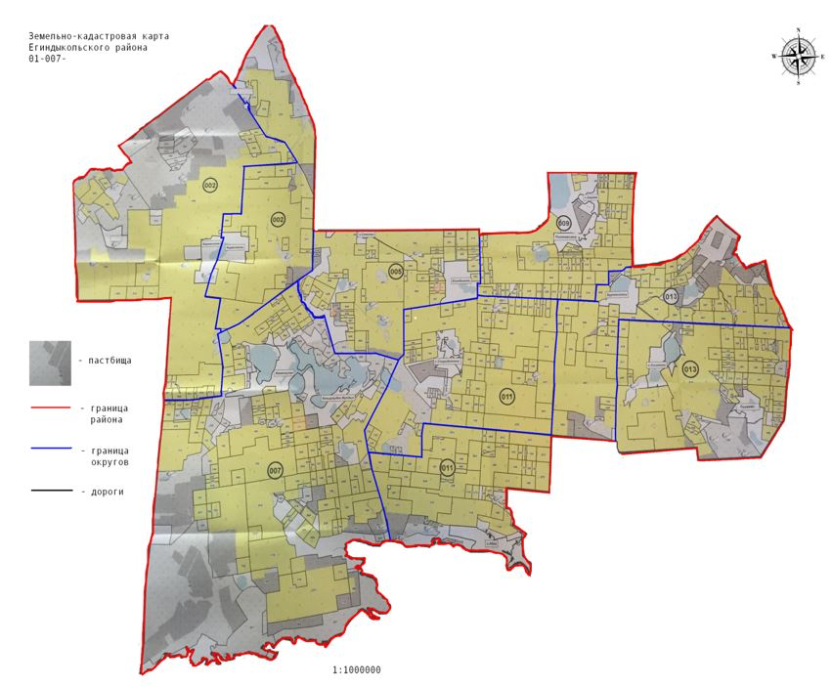

Площадь пастбищ в селе Бауманское Егиндыкольского района на землях сельскохозяйственного назначения составляет 35365 гектаров, села Буревестник 5670 гектара, Жалманкулакский сельский округ- 43376 гектара, на землях населенных пунктов селе Бауманское -1462 гектара Егиндыкольского района, села Буревестник-659 гектара, Жалманкулакский сельский округ-5429 гектара, на землях запаса села Бауманское- 4661 гектар, села Буревестник-2956 гектара, Жалманкулакский сельский округ -7004 гектаров.

Приложение 4
к Плану по управлению
пастбищами и их
использованию
Егиндыкольскому району
на 2021-2022 годы
Схема доступа пастбищепользователей к водоисточникам (озерам, рекам, прудам, копаням, оросительным или обводнительным каналам, трубчатым или шахтным колодцам), составленная согласно норме потребления воды

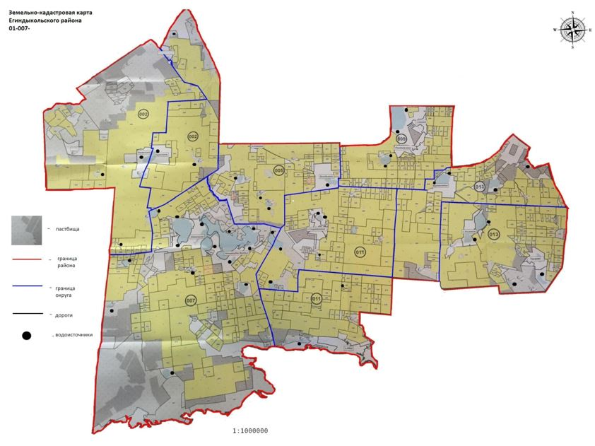

Среднесуточная норма потребления воды на одно сельскохозяйственное животное определяется в соответствии с пунктом 9 Правил рационального использования пастбищ, утвержденных приказом Заместителем Премьер-Министра Республики Казахстан – Министра сельского хозяйства Республики Казахстан от 24 апреля 2017 года № 173 (зарегистрировано в Реестре государственной регистрации нормативных правовых актов за № 15090).
Оросительных или обводнительных каналов на территории района не имеется.

Приложение 5
к Плану по управлению
пастбищами и их
использованию по
Егиндыкольскому району
на 2021-2022 годы
Схема перераспределения пастбищ для размещения поголовья сельскохозяйственных животных физических и (или) юридических лиц, у которых отсутствуют пастбища, и перемещения его на предоставляемые пастбища

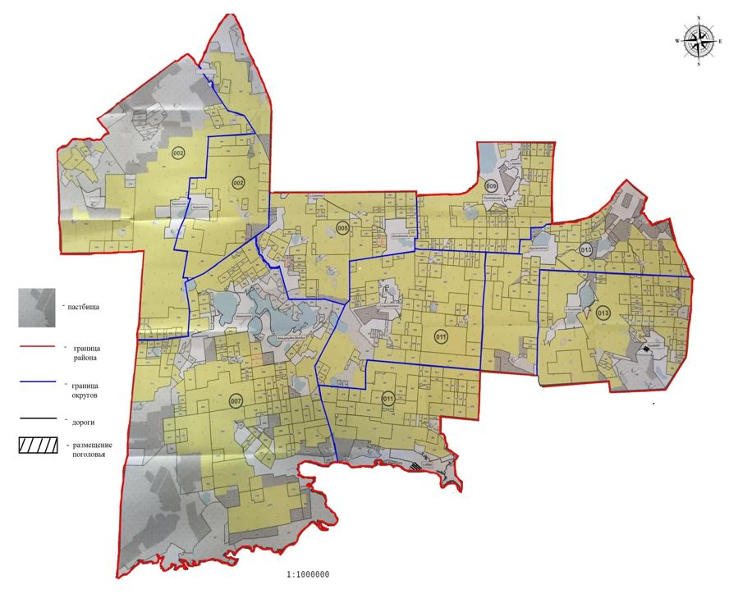

Приложение 6
к Плану по управлению
пастбищами и их
использованию по
Егиндыкольскому району
на 2021-2022 годы
Схема пастбищеоборотов на основании геоботанического обследования пастбищ села Бауманское Егиндыкольского района

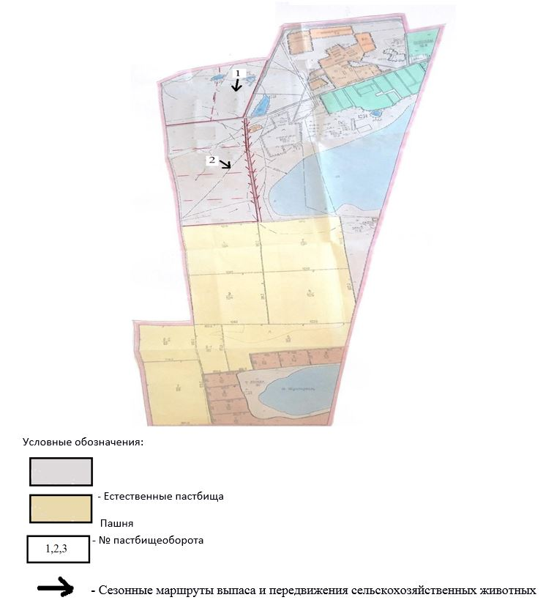

Приложение 6.1
к Плану по управлению
пастбищами и их
использованию по
Егиндыкольскому району
на 2021-2022 годы
Схема пастбищеоборотов на основании геоботанического обследования пастбищ села Буревестник Егиндыкольского района

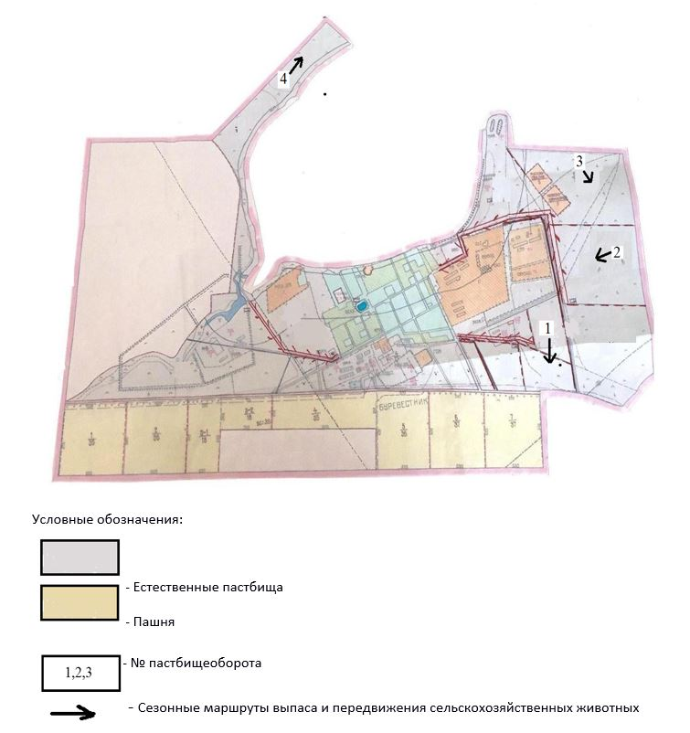

Приложение 6.2
к Плану по управлению
пастбищами и их
использованию по
Егиндыкольскому району
на 2021-2022 годы
Схема пастбищеоборотов на основании геоботанического обследования пастбищ села Жалманкулак Егиндыкольского района

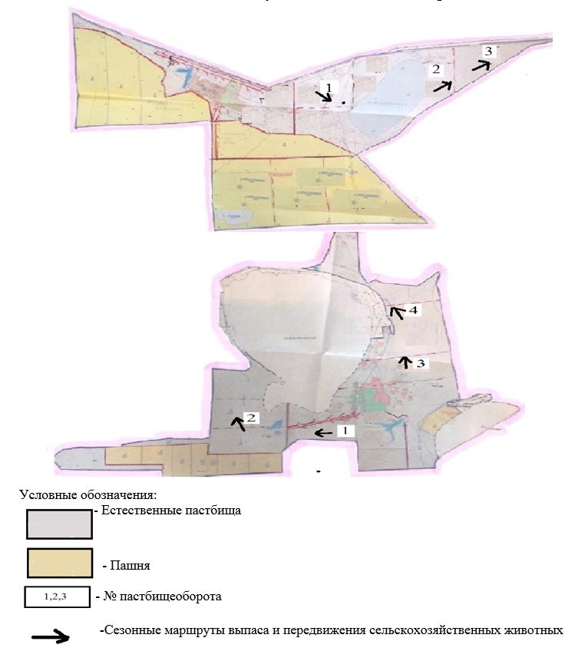

Приложение 7
к Плану по управлению
пастбищами и их
использованию по
Егиндыкольскому району
на 2021-2022 годы
Календарный график по использованию пастбищ, устанавливающий сезонные маршруты выпаса и передвижения сельскохозяйственных животных
Таблица 3
№ | Наименование сел и сельских округов | Количество загонов в 2021 году |  |  |  |  | Количество загонов в 2022 году
 |  | 1 | 2 | 3 | 4 | 1 |  | 2 | 3 | 4
1 | село Бауманское | весенне-летний сезон | отдыхающий загон | летний сезон | летне-осенний сезон | весенне-летний сезон |  | летний сезон | отдыхающий загон | летне-осенний сезон
2 | село Буревестник | отдыхающий загон | весенне-летний сезон | летний сезон | летне-осенний сезон | весенне-летний сезон |  | отдыхающий загон | летний сезон | летне-осенний сезон
3 | Жалманкулакский сельский округ | весенне-летний сезон | отдыхающий загон | летний сезон | летне-осенний сезон | весенне-летний сезон |  | летний сезон | отдыхающий загон | летне-осенний сезон

© 2012. РГП на ПХВ «Институт законодательства и правовой информации Республики Казахстан» Министерства юстиции Республики Казахстан

